Приложение №2
к Договору безвозмездного оказания услуг
от «___» _______________ 2025 г. № ____
Сведения о поступивших в приют для животных
животных без владельцев и животных, от права собственности на которых владельцы отказались,
в информационно-телекоммуникационной сети «Интернет»

Фото | Дата отлова | Населенный пункт и адрес отлова | Вид,  пол,  порода | Прибли-зительный возраст | Окрас, характерис-тика волосяного покрова | Наличие ошейника (шлейки), одежды, клетки, переноски, иного транспор-тировоч-ного устройства | Особые отметины и приметы | Наличие / отсутст-вие стерили-зации / кастра-ции | Физическое состояние животного, особенности походки, передвижения, в том числе вследствие травм | Присвоенный идентификационный номер при маркировании  и чипировании | Дата и причина выбытия животного из приюта
1 | 2 | 3 | 4 | 5 | 6 | 7 | 8 | 9 | 10 | 11 | 12
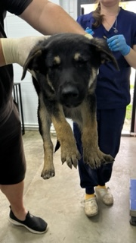 | 16.09.2025г. | Челябинский ГО, ул.Марченко, д.3 | Собака,  кобель,  б\п | 3м | чепрак | Нет | Вес 5 кг; высота в холке 30 см | Нет | Удовлетворительное | Бирка №RU15а34b454  Чип 643019783468445  Дело №422  Карточка учета № 1
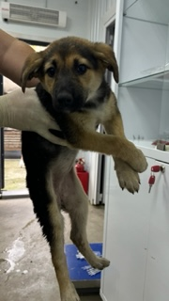 | 16.09.2025г. | Челябинский ГО, ул.Марченко, д.3 | Собака,  сука,  б\п | 3м | Черно-серый | Нет | Вес 4,5 кг; высота в холке 30 см | Нет | Удовлетворительное | Бирка №RU17b583a68  Чип 643032527678695  Дело №422  Карточка учета № 2 | 29.09.2025 ПМО
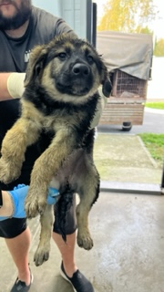 | 16.09.2025г. | Челябинский ГО, ул.Марченко, д.3 | Собака,  сука,  б\п | 3м | чепрак | Нет | Вес 5 кг; высота в холке 30 см | Нет | Удовлетворительное | Бирка №нет  Чип 643070171629212  Дело №422  Карточка учета № 3 | 22.09.2025 АС
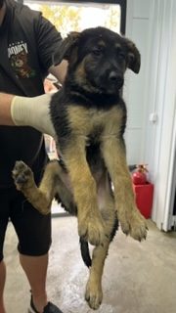 | 16.09.2025г. | Челябинский ГО, ул.Марченко, д.3 | Собака,  сука,  б\п | 3м | чепрак | Нет | Вес 4,5кг; высота в холке 30 см | Нет | Удовлетворительное | Бирка №RU164a43b79  Чип 643009782113411  Дело №422  Карточка учета № 4
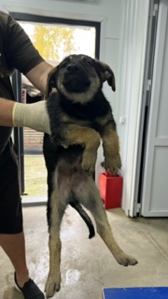 | 16.09.2025г. | Челябинский ГО, ул.Марченко, д.3 | Собака,  кобель,  б\п | 3м | чепрак | Нет | Вес 4 кг; высота в холке 30 см | Нет | Удовлетворительное | Бирка №RU188а99826  Чип 643048637528592  Дело №422  Карточка учета № 5 | 29.09.2025 ПМО
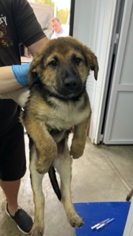 | 16.09.2025г. | Челябинский ГО, ул.Марченко, д.3 | Собака,  кобель,  б\п | 3м | чепрак | Нет | Вес 4 кг; высота в холке 30 см | Нет | Удовлетворительное | Бирка №RU12140b139  Чип 643069347003113  Дело №422  Карточка учета №6 | 22.09.2025 НВ
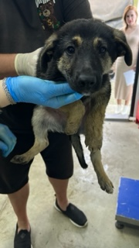 | 16.09.2025г. | Челябинский ГО, ул.Марченко, д.3 | Собака,  кобель,  б\п | 3м | чепрак | Нет | Вес 4 кг; высота в холке 30 см | Нет | Удовлетворительное | Бирка №RU1а07b6664  Чип 643006514396789  Дело №422  Карточка учета № 7
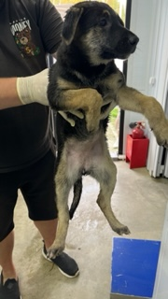 | 16.09.2025г. | Челябинский ГО, ул.Марченко, д.3 | Собака,  сука,  б\п | 3м | чепрак | Нет | Вес 4 кг; высота в холке 30 см | Нет | Удовлетворительное | Бирка №RU1аba00291  Чип 643071236137403  Дело №422  Карточка учета № 8
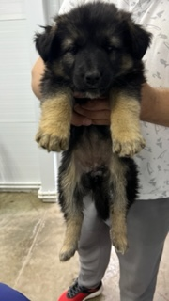 | 16.09.2025г. | Челябинский ГО, ул.Латвийская, д.31 | Собака,  сука,  б\п | 1м | чепрак | Нет | Вес 3 кг; высота в холке 25 см | Нет | Удовлетворительное | Бирка №нет  Чип 643000996096982  Дело №422  Карточка учета № 9 | 28.09.2025г.
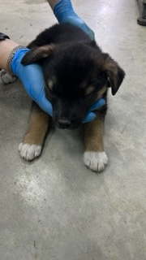 | 16.09.2025г. | Челябинский ГО, ул.Латвийская, д.31 | Собака,  сука,  б\п | 1м | чепрак | Нет | Вес 3 кг; высота в холке 25 см | Нет | Удовлетворительное | Бирка №нет  Чип 643041937879177  Дело №422  Карточка учета №10 | 06.10.2025 АС
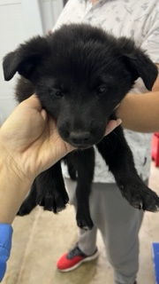 | 16.09.2025г. | Челябинский ГО, ул.Латвийская, д.31 | Собака,  кобель,  б\п | 1м | черный | Нет | Вес 3 кг; высота в холке 25 см | Нет | Удовлетворительное | Бирка №нет  Чип 643045672186557  Дело №422  Карточка учета № 11
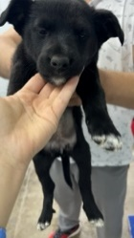 | 16.09.2025г. | Челябинский ГО, ул.Латвийская, д.31 | Собака,  сука,  б\п | 1м | черный | Нет | Вес 3 кг; высота в холке 25 см | Нет | Удовлетворительное | Бирка №нет  Чип 643040421910493  Дело №422  Карточка учета №12
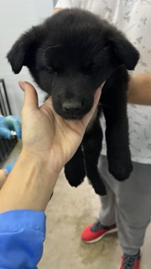 | 16.09.2025г. | Челябинский ГО, ул.Латвийская, д.31 | Собака,  кобель,  б\п | 1м | черный | Нет | Вес 3 кг; высота в холке 25 см | Нет | Удовлетворительное | Бирка №нет  Чип 643014787939926  Дело №422  Карточка учета №13
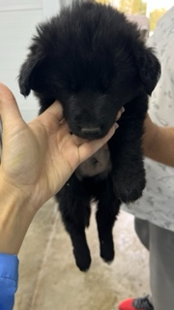 | 16.09.2025г. | Челябинский ГО, ул.Латвийская, д.31 | Собака,  сука,  б\п | 1м | черный | Нет | Вес 3 кг; высота в холке 25 см | Нет | Удовлетворительное | Бирка №нет  Чип 643007741438143  Дело №422  Карточка учета №14 | 23.09.2025 АС
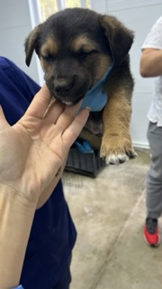 | 16.09.2025г. | Челябинский ГО, ул.Латвийская, д.31 | Собака,  кобель,  б\п | 1м | чепрак | Нет | Вес 3 кг; высота в холке 25 см | Нет | Удовлетворительное | Бирка №нет  Чип 643073398945713  Дело №422  Карточка учета № 15 | 06.10.2025 АС
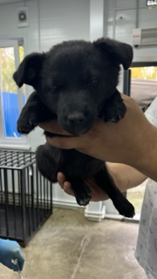 | 16.09.2025г. | Челябинский ГО, ул.Латвийская, д.31 | Собака,  сука,  б\п | 1м | черный | Нет | Вес 3 кг; высота в холке 25 см | Нет | Удовлетворительное | Бирка №нет  Чип 643068137757199  Дело №422  Карточка учета № 16 | 05.10.2025 АС

